附件2

2022年度西城区实体书店、阅读空间扶持项目

申报材料

申报类型（请在框内勾选，其中1、2、3选其一）：
1.新开办实体书店奖励 ○
2.实体书店配套奖励 ○
3.阅读空间奖励 ○
4.延时运营奖励 □
5.特殊贡献奖励 □

书店名称：____________________
单位名称：____________________（盖章）
填报日期：_______年____月____日
目 录
一、2022年度西城区实体书店、阅读空间扶持项目申报表
二、申报单位需提供《营业执照》或《民办非企业单位登记证书》或《社会团体法人登记证书》扫描件；其中销售出版物必须提供《出版物经营许可证》扫描件(分支机构提供总公司出版物经营许可证副本扫描件、分支机构营业执照扫描件、分支机构备案证明)及《出版物经营许可证》2022年年检截图
三、2022年度西城区实体书店、阅读空间扶持项目承诺书
四、2021年度审计报告和2022年度运营情况专项审核意见复印件
五、经营场所房屋产权证明、场地租赁合同（或场地使用协议）等相关材料复印件
六、与社区、街区、商区或周边单位“结对子”开展社会化服务工作材料复印件
七、店面外观与店堂内部照片
八、功能布局、动线设计平面图（带面积）及实景照片
九、图书分类情况材料
十、经营出版物品种清单
十一、图书出入库记录相关材料(申报阅读空间提供图书入库记录)
十二、社会形象与影响力情况材料
十三、管理制度相关材料
十四、书店负责人或阅读空间负责人及团队人员情况材料
十五、举办文化活动、参加（举办）捐赠活动情况相关材料
十六、员工培训相关材料
十七、媒体报道情况相关材料
十八、新员工新冠疫苗接种情况材料
十九、其他与申报内容相关的材料
二十、实体书店配套资金奖励专项材料
二十一、延时服务奖励专项材料
二十二、特殊贡献奖励专项材料

填报要求：申报单位根据实际情况填写，请勿擅自更改；申报单位为分公司的，需分公司与总公司共同申报。

一、2022年度西城区实体书店、阅读空间扶持项目申报表

申报单位  基本信息  （法人） | 企业名称
申报单位  基本信息  （法人） | 注册地址
申报单位  基本信息  （法人） | 出版物  经营许可证 |  |  |  | 新出发 字第 号
申报单位  基本信息  （法人） | 营业执照 |  |  |  | 统一社会信用代码
申报单位  基本信息  （法人） | 法定代表人 |  |  |  |  |  |  |  | 手机号码
申报单位  基本信息  （法人） | 注册资本 |  |  |  | 万元 |  |  |  | 注册时间
实体书店、阅读空间基本情况（请填写具体门店的相关数据或信息）
名称
（店招）
营业地址 | 北京市西城区 街道 路 号
营业执照 统一社会信用代码
是否存在出版物销售 | □是 □否 |  |  |  | 出版物经营许可证或分支机构备案证明首次签发时间 |  |  |  | 年 月 日
是否存在出版物销售 |  |  |  |  | 出版物经营许可证或分支机构备案证明编号
年检情况 | □是 □否 |  |  |  | 年检时间 |  |  |  | 年 月 日
主要负责人（总经理或店长等） | 姓 名 |  |  |  |  |  |  |  | 职 务
主要负责人（总经理或店长等） | 学 历 |  |  |  |  |  |  |  | 手机号码
项目联系人 | 姓 名 |  |  |  |  |  |  |  | 职 务
项目联系人 | 手机号码1 |  |  |  |  |  |  |  | 手机号码2
项目联系人 | 微信号 |  |  |  |  |  |  |  | 邮 箱
经营范围(只填写出版物经营许可证或分支机构备案证明上的经营范围)
所有制类型 | □国有 □民营 □外商独资  □中外合作 □中外合资 □其他________
面积布局 | 空间总面积____________平方米  其中出版物销售区面积______平方米  阅读体验区面积____________平方米  阅读活动区面积____________平方米
合同或产权面积 | 合同面积__________平方米 或 产权证面积__________平方米
区域位置 | □商场内部 商场名称______________  □校园内部 校园名称______________  □园区内部 园区名称______________  □其他_______________________
出版物数量 | 出版物总数量________________________册  其中架上陈列数量____________________册  （注：如为连锁书店，此项仅填写本门店数量）
出版物品种 | ___________________种  （注：如为连锁书店，此项仅填写本门店品种数）
图书分类 | 是否进行图书分类：□是 □否  图书分类方法_________________
内容服务 | □导购服务 □查询服务 □线上服务  □推荐书单 □新书预定服务 □送书上门服务  □缺书登记 □其他________________________
营业时间 | □24小时营业 □非24小时营业，营业时间：____________
座位数量 | 座位数量__________个  其中免费座位______个
会员服务 | □提供 会员服务内容____________________________________  □不提供
社会化服务 | 与社区、街区、商区或周边单位“结对子”开展社会化服务工作：  □是 合作单位数量____个，合作单位名称____  □否
便民服务 | □免费饮用水 □免费WIFI □母婴服务 □老年服务  □无障碍设施 □便民急救箱 □其他________________
品牌管理 | □注册商标 □员工统一着装 □购物袋  □拥有自主知识产权的出版物或文创 □其他
信息化系统 | □基本结算系统 □内部管理系统 □云服务平台  □线上服务平台 □移动服务平台 □智能采购  □云结算中心 □其他____________________
管理制度 | □财务管理制度 □进销存管理制度 □总编辑制度  □服务监督制度 □安全管理制度 □选品制度  □会员管理制度 □卫生管理制度 □其他_______________
经营特色 | （请填写所申报书店或阅读空间的经营特色）
融合创新 | （请填写所申报书店或阅读空间的创新经营模式情况）
书店或阅读空间负责人情况 | 姓名 |  |  |  |  |  |  |  |  | 社会职务
书店或阅读空间负责人情况 | 毕业院校 |  |  |  |  |  |  |  |  | 学历
书店或阅读空间负责人情况 | 培训经历
书店或阅读空间负责人情况 | 书店行业  从业经历
书店或阅读空间负责人情况 | 相关业绩/  奖励
书店或阅读空间负责人团队成员情况（可另附表） | 团队成员共_____________人
书店或阅读空间负责人团队成员情况（可另附表） | 序号 | 姓名 |  |  |  | 毕业院校 |  |  |  |  | 学历 |  |  | 从业年限
书店或阅读空间负责人团队成员情况（可另附表） | 1
书店或阅读空间负责人团队成员情况（可另附表） | 2
书店或阅读空间负责人团队成员情况（可另附表） | 3
书店或阅读空间负责人团队成员情况（可另附表） | 4
书店或阅读空间负责人团队成员情况（可另附表） | 5
人才培养  情况（可另附表） | 2021年1月1日以来共进行员工培训_______次
人才培养  情况（可另附表） | 序号 | 培训主题 |  |  |  |  | 培训时间 |  |  |  |  | 培训地点 |  |  | 人数
人才培养  情况（可另附表） | 1
人才培养  情况（可另附表） | 2
人才培养  情况（可另附表） | 3
人才培养  情况（可另附表） | 4
人才培养  情况（可另附表） | 5
参与及举办文化活动情况（可另附表） | 2021年1月1日以来共参加或举办文化活动_______次
参与及举办文化活动情况（可另附表） | 序号 | 活动名称 |  |  |  |  | 活动时间 |  |  |  |  | 活动地点 |  |  | 人数
参与及举办文化活动情况（可另附表） | 1
参与及举办文化活动情况（可另附表） | 2
参与及举办文化活动情况（可另附表） | 3
参与及举办文化活动情况（可另附表） | 4
参与及举办文化活动情况（可另附表） | 5
政府或行业协会表彰  情况 | 2021年1月1日以来共获得相关荣誉_______次，其中获得国家级荣誉_____次，市级荣誉_____次，区级荣誉_____次。
政府或行业协会表彰  情况 | 序号 | 荣誉称号 |  |  |  |  |  | 颁奖单位 |  |  |  |  |  |  | 颁奖时间
政府或行业协会表彰  情况 | 1
政府或行业协会表彰  情况 | 2
政府或行业协会表彰  情况 | 3
政府或行业协会表彰  情况 | 4
政府或行业协会表彰  情况 | 5
媒体报道  情况 | 2021年1月1日以来媒体报道共_______次。
媒体报道  情况 | 序号 | 报道标题 |  |  |  |  |  | 媒体名称 |  |  |  |  |  |  | 报道时间
媒体报道  情况 | 1
媒体报道  情况 | 2
媒体报道  情况 | 3
媒体报道  情况 | 4
媒体报道  情况 | 5
近两年业务运营情况（2021年新开办书店不填写2020-2021年经营数据） | 2020年 |  | 2020年营业总额__________万元。  其中出版物销售额________万元；  其他收入________万元。  2020年净利润________万元。
近两年业务运营情况（2021年新开办书店不填写2020-2021年经营数据） | 2021年 |  | 2021年营业总额__________万元。  其中出版物销售额________万元；  其他收入________万元。  2021年净利润________万元。
近两年业务运营情况（2021年新开办书店不填写2020-2021年经营数据） | 近两年业务  运营  情况  总结
近两年业务运营情况（2021年新开办书店不填写2020-2021年经营数据） | 下一步发展  计划
市级财政资金支持情况 | 否 是，资金名称及支持内容：__________（例如：2021年北京市实体书店扶持资金，房租补贴等）
区级财政资金支持情况 | 否 是，资金名称及支持内容：（例如：西城区商务楼宇和商业设施升级改造相关奖励政策等）
财政资金拟使用方向

二、申报单位需提供《营业执照》或《民办非企业单位登记证书》或《社会团体法人登记证书》扫描件；其中销售出版物必须提供《出版物经营许可证》扫描件(分支机构提供总公司出版物经营许可证副本扫描件、分支机构营业执照扫描件、分支机构备案证明)及《出版物经营许可证》2022年年检截图

三、2022年度西城区实体书店、阅读空间扶持项目承诺书

_____________________（单位法定名称）郑重承诺：
我单位申请2022年度北京市西城区实体书店、阅读空间扶持项目，保证所有申报材料完整真实、合法有效。在收到扶持资金后，保证严格遵守《北京市西城区实体书店、阅读空间扶持项目暂行管理办法》等各项规定，资金独立核算，用于本书店（阅读空间）经营发展，确保资金安全合规使用。
我单位保证接受业务主管部门、财政、审计、监察等部门的监督检查；对有关部门发现的资金使用问题，服从相关处理决定。
我单位对上述承诺内容负相应的法律责任，并承担由此产生的一切后果。
特此承诺！

单位公章
法定代表人（签字）：
年 月 日
四、2021年度审计报告和2022年度运营情况专项审核意见复印件

【式样】
(申报书店名称）
2022年度运营情况专项审核意见

截至审计之日，2022年该书店营业总额为 万元，其中，图书等出版物销售收入 万元、占总营业额的 %，会员服务费收入 万元、占总营业额的 %，简餐、饮品等其他非书业务收入 万元、占总营业额的 %。
单位面积年均销售额为 万元。

附件：1.运营情况分析表
2.会计事务所营业执照

审计单位（第三方审计机构）： （盖章）
2022年 月 日

注：已申报2022年度北京市实体书店扶持项目的申报单位，可提供申报2022年度北京市实体书店扶持项目审计单位出具的2022年度运营情况专项审核意见。

经营场所房屋产权证明、场地租赁合同（或场地使用协议）等相关材料复印件

1经营场所房屋产权证明

2场地租赁合同（或场地使用协议）

六、与社区、街区、商区或周边单位“结对子”开展社会化服务工作材料复印件

序号 | 社区、街区、商区或周边单位名称 | 协议签订时间 | 备注（标注对应“结对子”协议页码）
1
2
3
4
5
…

七、店面外观与店堂内部照片

1.实景照片不少于5张（全景+四个方位）
2.多楼层或多个功能区域的需分别提供

八、功能布局、动线设计平面图（带面积）及实景照片

例如：书店功能布局、动线设计平面图（带面积）
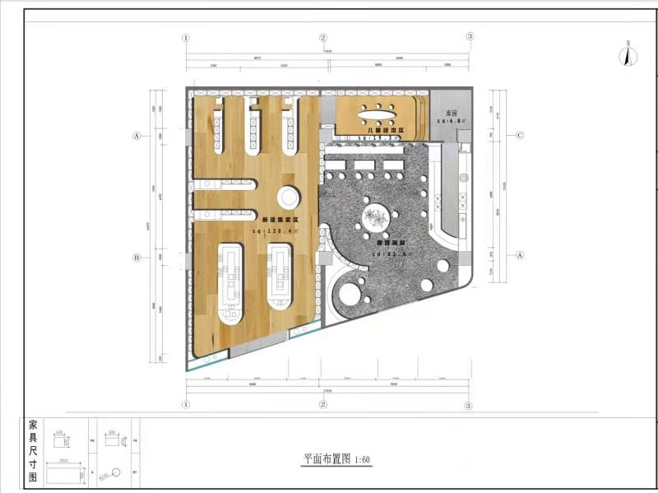

实景照片（全方位照片）

九、图书分类情况材料
（包括专台、专架、专区展陈情况的文字、图片等）

十、经营出版物品种清单
经营境内出版社出版的出版物种类汇总表
序号 | 境内出版社名称 | 出版物名称 | 在架陈列销售数量 | 库存量
1
2
3
…
合计 | /

经营境外（含中国香港、中国澳门、中国台湾）出版机构出版的
出版物种类汇总表（请附在售图书进口批准手续，如无此类出版物则无需提供）
序号 | 境外（含中国香港、中国澳门、中国台湾）出版机构名称 | 该出版机构  出版物品种 | 该出版机构  出版物陈列数量 | 该出版机构  出版物库存量
1
2
3
…
合计 | /

十一、图书出入库记录相关材料
（进销存系统截图、进货单、进货合同等相关材料, 申报阅读空间提供图书入库记录）

十二、社会形象与影响力情况材料
（包括荣誉证书复印件、奖杯照片、媒体报道照片、网页截图、捐赠票据或证书等）

十三、管理制度相关材料

序号 | 管理制度名称
1
2
3
4
5
6
7
8
…

十四、书店负责人或阅读空间负责人及团队人员情况材料
（书店负责人简历、学历证书及相关社会职务聘书、获奖证书等，员工学历证书、企业缴纳社保材料、企业与员工签署的劳动合同等）

十五、举办文化活动、参加（举办）捐赠活动情况相关材料
（活动列表、简介、图片，捐赠活动需提供发票或其他票据凭证）

十六、员工培训相关材料
（员工培训签到表，培训费缴纳发票、相关培训证书、培训场景照片等）

十七、媒体报道情况相关材料

十八、新员工新冠疫苗接种情况材料

本单位员工数量：
接种新冠疫苗（三针）员工总数量：
2021年9月15日-2022年9月30日期间是否有新增员工：□是 □否
新增员工数量： ，新增员工是否接种新冠疫苗（三针）：□是 □否

十九、其他与申报内容相关的材料

二十、实体书店配套资金奖励专项材料

获得2021年度市级政府购买服务扶持资金的相关财务凭证复印件及其他证明材料。

二十一、延时服务奖励专项材料

提供延时运营期间产生的各种费用、成本明细表及相关财务证明材料（包括且不限于合同、发票、工资发放表、员工缴纳社保明细及相关财务凭证）复印件；对延时运营模式、服务人员管理及排班制度、进店人数、延时运营收入等进行专项描述，并提供可证明确实进行延时运营相关依据，包括延时运营期间消费小票等（根据实际情况提供，提供复印件）。

延时运营费用、成本明细表（样表）
申报单位名称：XXXX
序号 | 支付内容 | 投入资金额度（元） | 发票 |  |  | 银行支付凭证 |  | 备注（标注对应附件材料页码）
序号 | 支付内容 | 投入资金额度（元） | 发票金额（元） | 发票号 | 开票日期 | 记账凭证号 | 支票号或汇款单号 | 备注（标注对应附件材料页码）
1 | 人员费用
1.1 | …
2 | 水电费用
2.1 | …
汇总
备注：1.延时运营期间产生的各种费用、成本必须按照此格式进行填写，所填内容务必真实、详细，不要漏填、错填、多填，未涉及项目填零；
2.需将此明细表支付内容对应的合同、发票、银行支付凭证作为附件材料按顺序附后（如1.1合同、发票、支付凭证；2.1合同、发票、支付凭证……）；
3.人员费用发票项，需填写投入资金额度及银行支付凭证，并将工资发放表、社保明细及支付凭证作为附件材料提供；
4.未按以上要求申报的材料均按照申报材料不合格处理。

合同、发票及相关财务凭证等材料复印件
1.人员费用
1.1合同

1.1发票
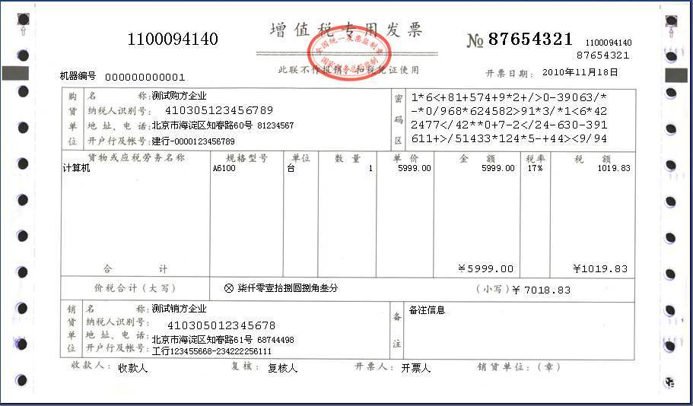
2.1发票查验截屏
发票查验截屏（查验网址：https://inv-veri.chinatax.gov.cn）：
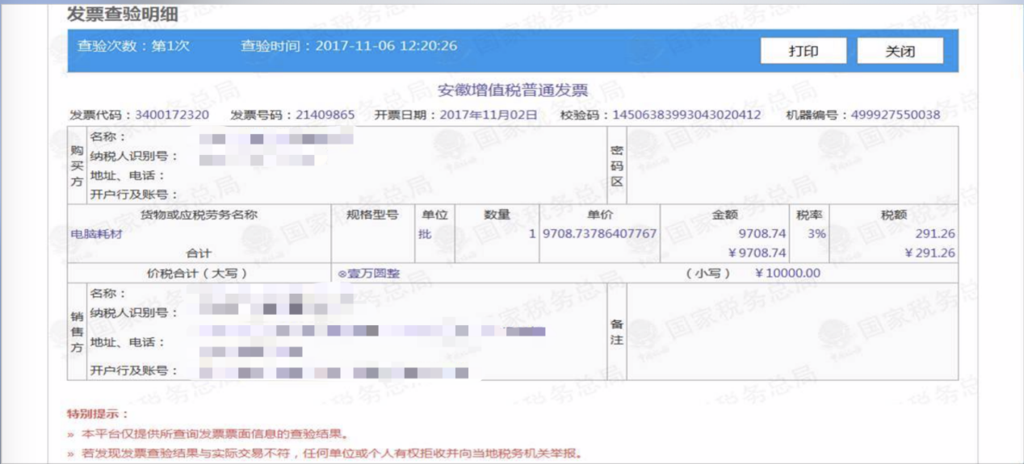
1.1支付凭证

1.1工资发放表

1.1社保明细及社保支付凭证

1.2……
2.水电费用
2.1合同

2.1发票

2.1支付凭证

2.2……
……

二十二、特殊贡献奖励专项材料

获得2021年度北京市级以上（含部级、市级），符合全民阅读推广或“书香西城”建设的相关奖项证明材料（获奖证书、奖杯照片等）

